OC PIZZA

Vente de pizzas en ligne

Dossier de conception fonctionnelle

Version 1.0
Auteur
Maxime Jacquette
Analyste-programmeur

Table des matières
1 - Versions 3
2 - Introduction 4
2.1 - Objet du document 4
2.2 - Références 4
2.3 - Besoins du client 4
2.3.1 - Contexte 4
2.3.2 - Enjeux, objectifs et étude de marché 5
3 - Description générale de la solution 6
3.1 - Les acteurs 6
3.2 - Les principes de fonctionnement 8
3.3 - Les cas d’utilisation généraux 9
4 - Le domaine fonctionnel 11
4.1 - Référentiel 11
4.2 - Présentation des classes 12
5 - Les workflows 14
5.1 - Le diagramme d’activité 14
5.2 - Le diagramme de séquence 15
6 - Interface Web Client 16
6.1 - Les acteurs 16
6.2 - Le diagramme de use case “Interface Web Client” 16
6.3 - Les règles de gestion générales 17
6.4 - Les cas d’utilisation 17
6.4.1 UC1 – Cas d’utilisation « Consulter les produits » 17
6.4.2 UC2 – Cas d’utilisation « Passer une commande » 18
6.4.3 UC3 – Cas d’utilisation « Consulter la commande » 19
7 Interface Web Restaurant 21
7.1 Les acteurs 21
7.2 Le diagramme de use case “Interface Web Restaurant” 21
7.3 Les règles de gestion générales 22
7.4 Les cas d’utilisation 22
7.4.1 UC1 – Cas d’utilisation « Prendre commande-s client » 22
7.4.2 UC2 – Cas d’utilisation « Préparer commande-s » 23
7.4.3 UC3 – Cas d’utilisation « Livrer commande-s » 24
8 Interface Web Générale 26
8.1 Les acteurs 26
8.2 Le diagramme de use case “Interface Web Générale” 26
8.3 Les règles de gestion générales 27
8.4 Les cas d’utilisation 27
8.4.1 UC1 – Cas d’utilisation « Approvisionner stocks » 27
8.4.2 UC2 – Cas d’utilisation « Gérer la carte » 28
9 Glossaire 30

Versions

Auteur | Date | Description | Version
Maxime J. | 09/02/2019 | Création du document | 1.0

Introduction

Objet du document
Le présent document constitue le dossier de conception fonctionnelle de l'application OC PIZZA. Il est destiné à la maîtrise d’ouvrage (MOA) et à la maîtrise d’œuvre (MOE).
L’objectif de l’analyse fonctionnelle étant d’optimiser la conception de l’application en s’appuyant sur les fonctions que celle-ci doit réaliser, le présent document présentera, afin de répondre au mieux à vos besoins, les besoins de votre groupe de pizzerias en vous proposant une solution qui permettra de gérer ce groupe et d’assurer le bon fonctionnement de celui-ci.

Les éléments du présent dossier découlent :
- de notre premier entretien datant du 11 décembre 2018.
- du document de spécifications fonctionnelles réalisé par notre entreprise Python Circles.

Références
Pour de plus amples informations, se référer également aux éléments suivants :
- Projet 9 - Dossier de conception technique.pdf – 1.0 : Dossier de conception technique de l'application.
- Projet 9 - Dossier d_exploitation.pdf – 1.0 : Dossier d’exploitation de l’application.
- Projet 9 - PV Livraison.pdf – 1.0 : Procès-verbal de livraison finale.

Besoins du client

Contexte
« OC Pizza » est un jeune groupe de pizzeria en plein essor et spécialisé dans les pizzas livrées ou à emporter. Il compte déjà 5 points de vente et prévoit d’en ouvrir au moins 3 de plus d’ici la fin de l’année. Un des responsables du groupe a pris contact avec nous afin de mettre en place un système informatique sur-mesure, déployé dans toutes ses pizzerias et qui lui permettrait notamment :
- d’être plus efficace dans la gestion des commandes, de leur réception à leur livraison en passant par leur préparation ;
- de suivre en temps réel les commandes passées et en préparation ;
- de suivre en temps réel le stock d’ingrédients restants pour savoir quelles pizzas sont encore réalisables ;
- de proposer un site internet pour que les clients puissent :
  - passer leurs commandes, en plus de la prise de commande par téléphone ou sur place,
  - payer en ligne leur commande s’il le souhaite, sinon, ils paieront directement à la livraison
  - modifier ou annuler leur commande tant que celle-ci n’a pas été préparée
- de proposer un aide-mémoire aux pizzaiolos indiquant la recette de chaque pizza
- d’informer ou notifier les clients sur l’état de leur commande
Vous avez déjà fait une petite prospection et les logiciels existants que vous avez pu trouver ne vous conviennent pas.

Enjeux, objectifs et étude de marché
Les objectifs ont été clairement énoncés ci-dessus.
Quant aux enjeux, nous pensons qu’il serait dans votre intérêt, de toucher au maximum un public jeune (14-25 ans), cette population constituant la plus grande part de votre clientèle. Il vous faudra donc être omniprésent sur les réseaux sociaux. Lors des pauses déjeuners, cette clientèle ne dispose pas forcément d’un moyen de transport pour se rendre à vos points de vente. Il se peut également que le temps leur manque. Nous vous conseillons donc d’étendre vos points de livraison, en plus du domicile, aux sites universitaires, établissements scolaires et lieux de travail.

Ces enjeux seront pris en compte par nos soins.

Description générale de la solution
D’après l’analyse du cahier des charges dont vous nous avez fait part, nous avons découpé la solution en huit acteurs et trois packages. Ceux-ci interagiront avec les différents acteurs utilisant le programme.

Les acteurs
Huit acteurs ont été identifiés dont :
- six principaux : le client, l’employé, le pizzaiolo, le livreur, le manager et le patron.
- deux secondaires : le système bancaire et le fournisseur.

Le diagramme de contexte présenté ci-dessous est utile pour la définition des acteurs qui interagiront avec le système.

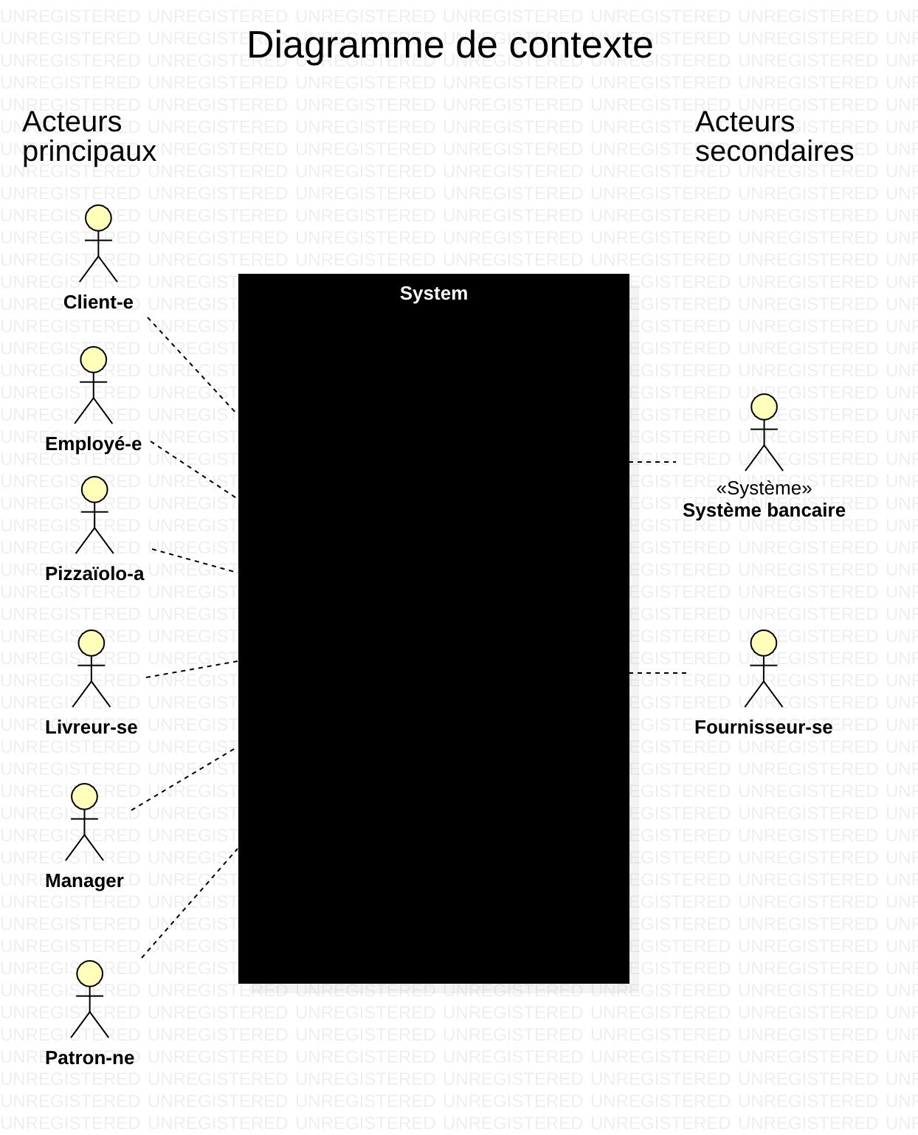

Le client ou la cliente se connectera sur le site web d’OC Pizza, se rendra sur place ou appellera pour passer commande. Il ou elle fera son ou ses choix parmi le catalogue de pizzas que vous commercialisez. Le client ou la cliente pourra consulter sa commande, la modifier ou l’annuler tant que celle-ci n’a pas le statut « en préparation » ou « livrée ». Il ou elle pourra régler en ligne par carte bancaire, ou sur place par carte bancaire, espèces, chèque, et/ou « tickets resto » etc. Le client ou la cliente aura également le choix entre récupérer la pizza ou les pizzas sur place ou être livré à domicile.

L’employé(e) s’occupera des commandes clients si ceux-ci ont décidé de passer leur commande sur place ou par téléphone. Il accueillera les clients ceux-ci ont décidé de récupérer leur commande sur place et servira d’intermédiaire entre le/la pizzaiolo-a et le/la livreur-se si le/la client-e souhaite être livré-e à domicile.

Le pizzaïolo ou la pizzaïola préparera les commandes des clients et clientes. Il utilisera l’application pour avoir accès aux commandes à réaliser. Pour des raisons écologiques et pratiques, l’aide-mémoire ne sera pas imprimé mais sera directement visible à l'écran. Lorsque la pizza de la cliente est prête, il la confie, soit au livreur/à la livreuse si le client a décidé d’être livré à domicile, soit à l’employé(e) si le client a décidé d’aller chercher sa commande sur place.

Le livreur ou la livreuse remettra au client la commande et s’assurera que celui-ci l’ait bien payé.

Le manager gèrera la carte des produits des restaurants et lira les avis clients (sur internet, sur le livre d’or etc.) afin de s’assurer de la qualité du service et des produits.

Le patron ou la patronne n’est pas spécifiquement mentionné dans le cahier des charges, cependant on peut deviner les rôles qu’il ou elle joue au sein de l’entreprise. Il lit les avis clients tout comme le manager. Son rôle est aussi de motiver l’équipe qu’il dirige et d’assurer une bonne coordination en son sein, il peut aussi se charger de faire de la publicité, consulter les statistiques, et s’assurer également de la gestion des stocks, des commandes de matières premières auprès de fournisseurs et négocier les prix.

Le système bancaire est un service de paiement en ligne qui permet de payer des achats, et qui met éventuellement l’utilisateur en relation avec sa banque pour confirmer ceux-ci (système 3D secure).

Votre fournisseur ou votre fournisseuse est l’entreprise à laquelle vous vous approvisionnez en matières premières et/ou fournitures.

Acteurs | Principaux | Secondaires
Client-e | 
Employé-e
Pizzaïolo-a
Livreur-se
Manager
Patron-ne
Système bancaire
Fournisseur-se

Les principes de fonctionnement
Le diagramme de packages ci-dessous matérialise le découpage de la solution en trois packages dans lesquels interviennent les huit acteurs.

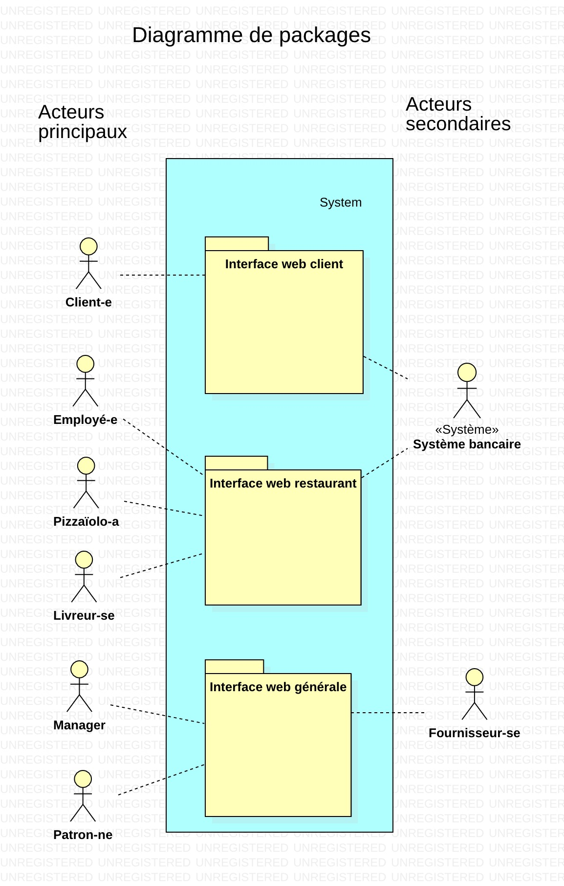
L’interface web client permet aux clients qui recherchent un restaurant aux alentours de pouvoir consulter les produits que vend OC Pizza. Cette interface permet également de se connecter pour passer une commande en ligne et de la régler. Après avoir sélectionné les pizzas qu’il souhaite commander en les ajoutant au panier, le client choisit parmi les options suivantes :
- Le client paie en ligne et retire la commande sur place.
- Le client paie en ligne et choisit de se faire livrer.
- Le client paie lors de la livraison.

Le client a également la possibilité de consulter sa commande (son statut/état, ses détails) et de la modifier ou l’annuler tant que la commande n’est pas prête.

L’interface web restaurant permet à l’équipe d’OC Pizza de travailler en coordination :
- L’employé-e prend les commandes du client si celui-ci a choisi de commander par téléphone ou sur place, de le faire payer et de lui donner la commande s’il a choisi de récupérer sa commande sur place.
- Le pizzaiolo prépare les commandes, en cas de doute, il peut consulter un aide-mémoire.
- Si le client a choisi de se faire livrer, le livreur entre en jeu, récupère la commande du client, lit les informations de la commande et recherche l’adresse de celui-ci via un système de navigation. Lors de la livraison, il peut demander au client de régler, dans le cas où celui-ci ait choisi de payer lors de la livraison.

L’interface web générale permet au manager et au patron de gérer la chaine de pizzeria :
- Le manager gère la carte du restaurant, il peut supprimer des pizzas, modifier leur composition, ou en ajouter. Il lit également les avis clients.
- Le patron lit les avis clients, consulte les statistiques, fait de la publicité, motive son équipe et gère l’approvisionnement des pizzerias. Il actualise les stocks.

Acteurs | Interface web client | Interface web restaurant | Interface web générale
Client-e
Employé-e
Pizzaïolo-a
Livreur-se
Manager
Patron-ne
Système bancaire
Fournisseur-se

Les cas d’utilisation généraux
Les cas d’utilisation des trois packages sont schématisés sur le diagramme de cas d’utilisation général ci-dessous :
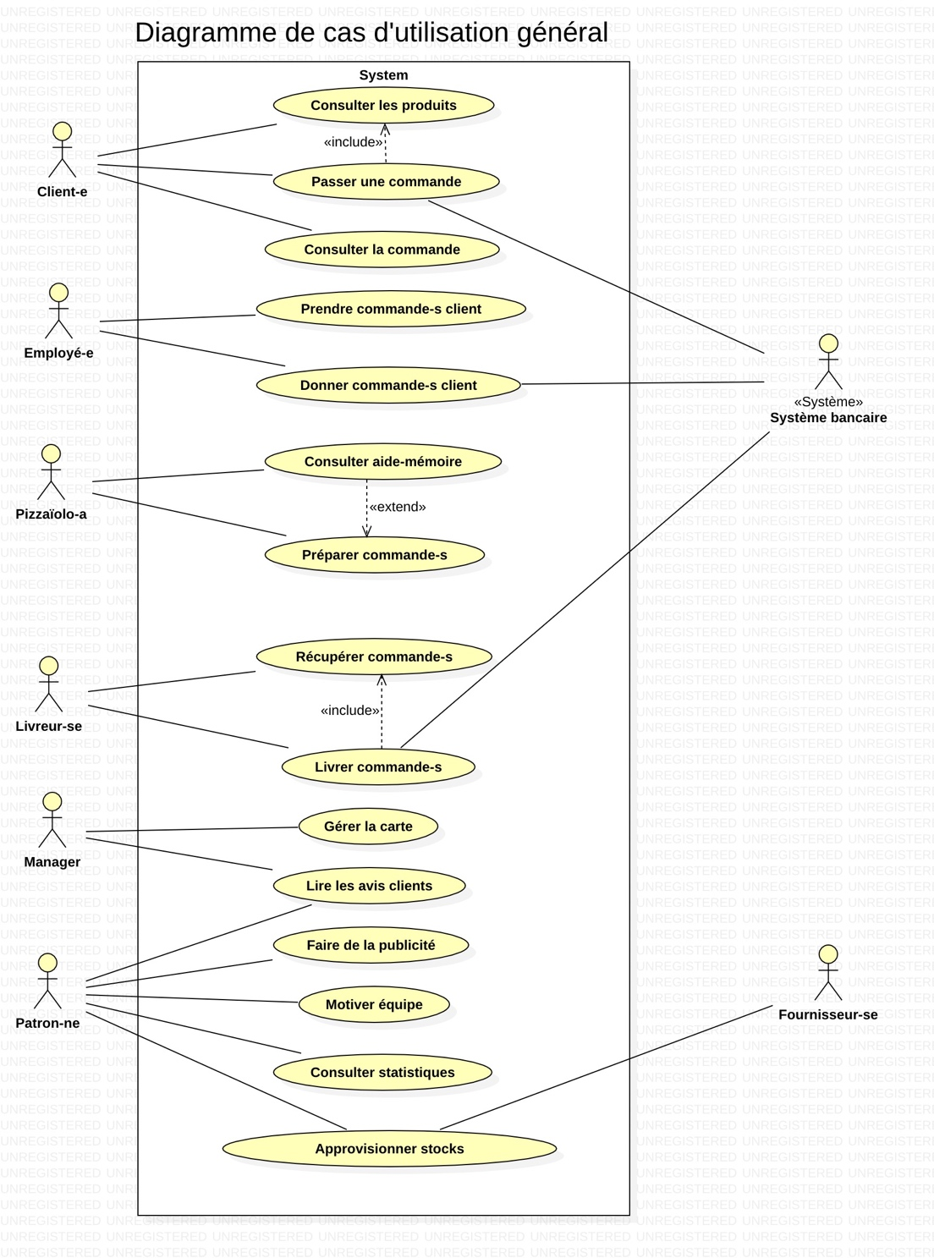
Diagramme UML des cas d’utilisation généraux.
Les uses case présentés feront l’objet d’une description plus poussée dans les parties 6, 7 et 8.

Le domaine fonctionnel
Le domaine fonctionnel désigne, en approche orientée objet, un ensemble d’objets gravitant autour de votre application et servant à la collecte et à l'enregistrement d'informations dans votre base de données.

Référentiel
Le diagramme de classes ci-dessous représente les éléments manipulés qui composeront votre base de données ainsi que ses relations internes.
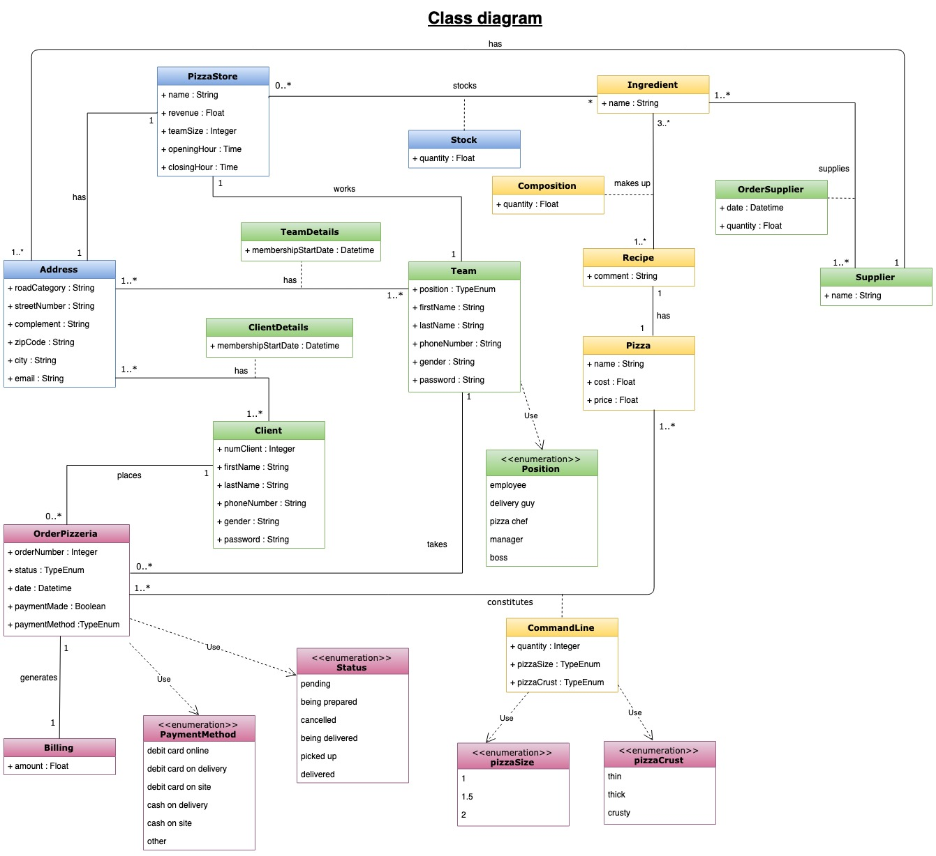
Diagramme UML de classes

Présentation des classes
Les classes schématisées sur le diagramme de classe en 4.1 ont pour but de matérialiser les éléments qui suivants seront implémentés dans votre base de données :
- la classe PizzaStore regroupe les informations de vos points de vente : un nom, le revenu de chacun d’entre eux, la taille de l’équipe qui y travaille, les heures d’ouvertures et de fermeture.
- la classe Address regroupe les attributs d’adresses des points de vente et d’utilisateurs (personnel, clients et fournisseurs) c’est-à-dire : le type de route, le numéro d’adresse, un complément, un code postal, une ville et un email.
- la classe Team regroupe les informations concernant chacun des salariés qui travaillent dans un point de vente de votre groupe de pizzerias. Elle possède les attributs suivants : le lieu de travail, un prénom, un nom de famille, un numéro de téléphone, un sexe, un mot de passe, ainsi qu’un poste occupé.
- la classe Client regroupe les informations concernant chacun de vos clients, c’est-à-dire qu’elle possède les attributs numéro de client, prénom, nom de famille, numéro de téléphone, sexe et mot de passe.
- la classe OrderPizzeria désigne les commandes réalisées par le client ou par les employés d’OC PIZZA pour le client. Elle possède les attributs numéro de commande, statut, date, moyen de paiement et paiement réalisé.
- la classe Billing désigne les factures générées par les commandes et envoyées au client. Elle ne possède qu’un attribut, l’attribut montant.
- la classe Ingredient correspond aux ingrédients dont vous avez besoin pour que le pizzaiolo réalise les pizzas. Elle ne possède qu’un seul attribut, l’attribut nom.
- la classe Pizza réunit les informations concernant les pizzas que vous commercialisez : le nom sous lequel est commercialisé la pizza, un cout approximatif, et le prix de vente de la pizza.
- la classe Recipe rassemble les recettes, instruction destinées au pizzaiolo pour réaliser la pizza. Elle possède un seul attribut, le commentaire.
- la classe Supplier centralise les informations concernant vos fournisseurs, entreprises auxquelles vous vous approvisionnez en matières premières et/ou matériel. Elle ne possède qu’un seul attribut, son nom.
- la classe d’association ClientDetails permet d’associer les classes Client et Address, relation many-to-many. On leur ajoute l’attribut date d’adhésion.
- la classe d’association TeamDetails permet d’associer les classes Team et Address, relation many-to-many. On leur ajoute l’attribut date d’adhésion.
- la classe d’association Stock désigne votre stock d’ingrédients présents dans chacun de vos points de vente. Elle associe les classes PizzaStore et Ingredient, relation many-to-many. On leur ajoute l’attribut quantité.
- la classe d’association OrderSupplier correspond aux commandes fournisseurs. Cette classe d’association associe les classes Ingredient et Supplier, liées par une relation many-to-many. Elle possède l’attribut date (date de la commande).
- la classe d’association CommandLine correspond à la ligne de commande, les instructions particulières concernant les pizzas. Cette classe d’association associe les classes OrderPizzeria et Pizza, liées par une relation many-to-many. Elle possède trois attributs : quantité, taille de la pizza et croute de la pizza, déterminées par le choix du client.
- la classe d’association Composition fait référence aux ingrédients nécessaires pour la réalisation des recettes de pizzas. Elle associe les classes Recipe et Ingredient, liées par une relation many-to-many. Elle possède l’attribut quantite, désignant la quantité d’ingrédients nécessaire a la réalisation de la recette.

Les workflows
Les workflows, ou flux de travaux désignent ici les étapes à suivre, le cheminement à conduire ainsi que les acteurs concernés de la découverte de votre entreprise par le client jusqu’à la livraison de sa commande.

Le diagramme d’activité
Le diagramme d’activité ci-dessous illustre le cycle de vie d’une commande client de votre chaine de restaurants ainsi que les différentes étapes à réaliser pour chaque acteur.

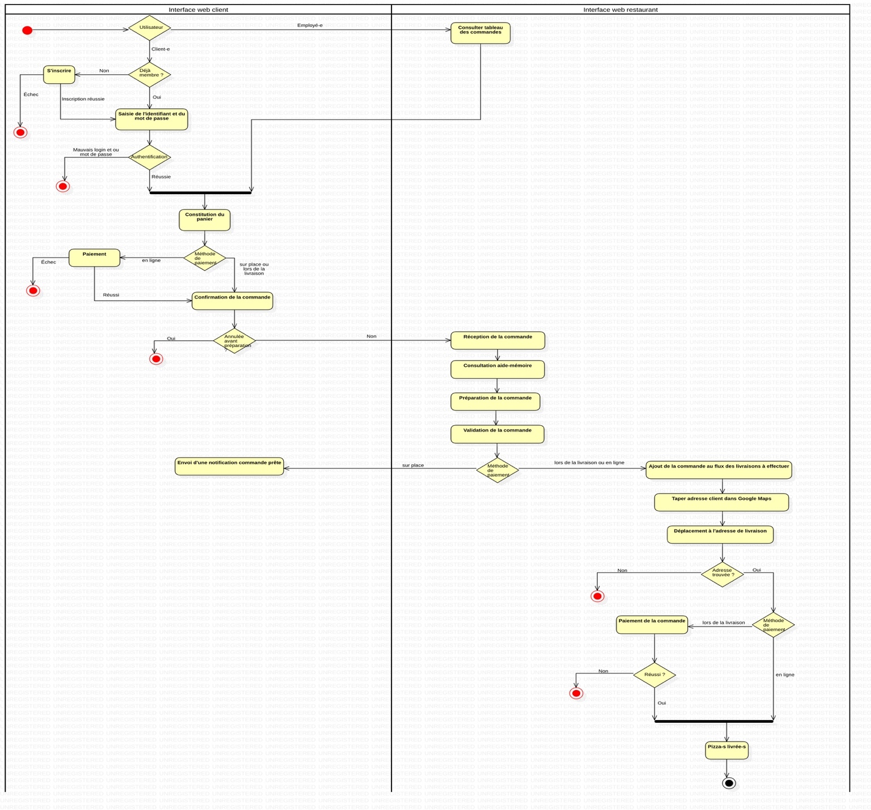

Le diagramme de séquence
Le diagramme de séquence est la représentation graphique des interactions entre les acteurs et le système selon un ordre chronologique.

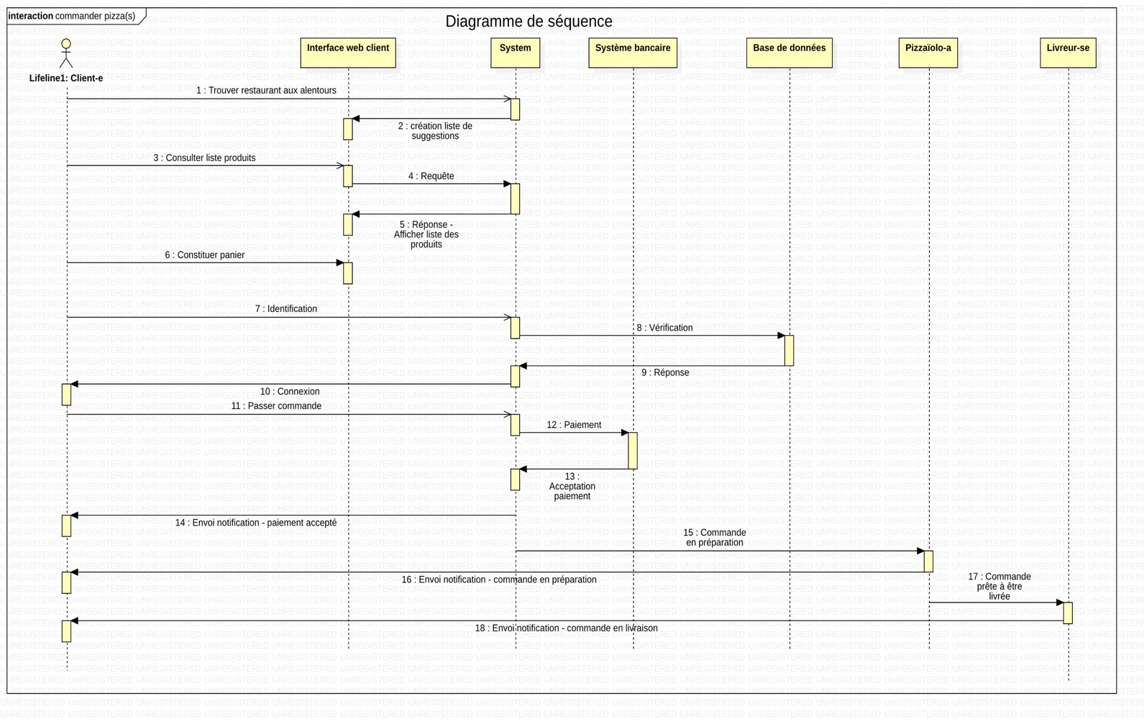dd

Interface Web Client
L’interface web client enveloppe les fonctions utilisées par le client ou par l’employé pour le client. Les fonctions principales de ce package sont la consultation des produits, le passage de commandes ainsi que leurs consultations.

Les acteurs
Les acteurs concernés par cette partie de votre application sont d’une part l’acteur principal client et l’acteur externe système bancaire.

Le diagramme de use case “Interface Web Client”
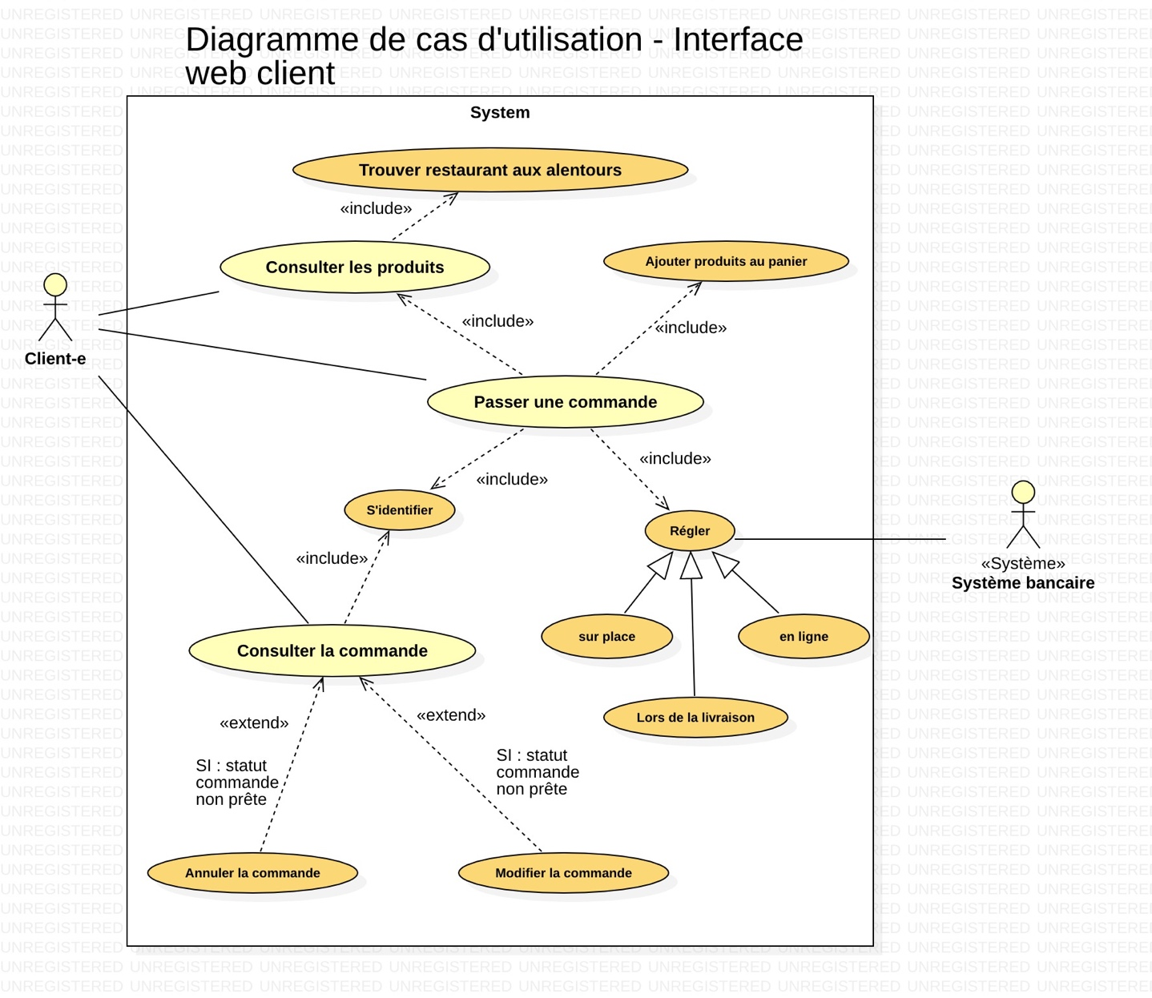
Diagramme UML de cas d’utilisation

Les règles de gestion générales
L’interface web client permet aux clients qui recherchent un restaurant aux alentours de pouvoir consulter les produits que vend OC Pizza. Cette interface permet également de se connecter pour passer une commande en ligne et de la régler. Après avoir sélectionné les pizzas qu’il souhaite commander en les ajoutant au panier, le client choisit parmi les options suivantes :
- Le client paie en ligne et retire la commande sur place.
- Le client paie en ligne et choisit de se faire livrer. Le client paie lors de la livraison
- Le client a également la possibilité́ de consulter sa commande (son statut/état, ses détails) et de la modifier ou l’annuler tant que la commande n’est pas prête.

Les cas d’utilisation
Nous nous limiterons aux trois use case principaux énoncés précédemment, à savoir les cas d’utilisation « Consulter les produits », « Passer une commande » et « Consulter la commande ».

UC1 – Cas d’utilisation « Consulter les produits »

Nom : Consulter les produits
Acteur(s) : Client
Description : Le client veut commander des pizzas. Il utilise un système internet qui permet de chercher un restaurant (ex : Google Maps) aux alentours, il trouve dans les suggestions de recherche la chaine « OC PIZZA ».
Auteur : Maxime Jacquette
Date(s) : 21/12/2018 (première rédaction)

Préconditions : Le client navigue sur le site web.
Démarrage : Le client se rend sur le site internet du restaurant et sur la page « Nos pizzas » de celui-ci
DESCRIPTION
Le scénario nominal :
1. Le système affiche la page d’accueil du site internet du restaurant.
2. Le client cherche dans le menu de navigation principal du site internet du restaurant le lien vers la page « Menu & Cartes ».
3. Le système renvoie une liste de produits.
Les scénarios alternatifs
2.a. Le client quitte le site web.
Fin : Scénario nominal : Le client a accès à la liste des produits.
Scénario d’exception : Aucun.
Post-conditions : Scénario nominal : Aucun.
COMPLEMENTS
Ergonomie
L’affichage des produits d’une catégorie devra se faire par groupe de 15 produits. Toutefois, afin d’éviter à l’utilisateur d’avoir à demander trop de pages, il devra être possible de choisir des pages avec 30, 45 ou 60 produits.
Performance attendue
Non communiquée.
Problèmes non résolus
Non communiqués.

UC2 – Cas d’utilisation « Passer une commande »

Nom : Passer une commande
Acteur(s) : Client
Description : Le client peut sélectionner parmi la liste de produits les pizzas qui l’intéressent.
Auteur : Maxime Jacquette
Date(s) : 21/12/2018 (première rédaction)

Préconditions : Le client doit s’être authentifié.
Démarrage : Être sur la page de consultation des produits.
DESCRIPTION
Le scénario nominal :
1. Le client sélectionne des articles.
2. Le client valide sa commande
3. Le système enregistre la commande.
Les scénarios alternatifs
2.a Le client quitte.
2.b La commande est invalide.
Fin : Scénario nominal : à l’étape 3.
Post-conditions : Envoi sur la page de paiement
COMPLEMENTS
Ergonomie
Non communiquée.
Performance attendue
Non communiquée.
Problèmes non résolus
Aucun

UC3 – Cas d’utilisation « Consulter la commande »

Nom : Consulter la commande
Acteur(s) : Client
Description : Le client peut consulter l’historique des commandes.
Auteur : Maxime Jacquette
Date(s) : 21/12/2018 (première rédaction)

Préconditions : Le client doit s’être authentifié, et si possible avoir passé une commande, sinon la liste des commandes est vide.
Démarrage : Être sur la page de consultation de la commande.
DESCRIPTION
Le scénario nominal :
1. Le système renvoie une liste complète des commandes passées par le client.
2. Le client sélectionne la commande qu’il veut consulter.
3. Le système affiche les informations de la commande, ainsi que son suivi.
Les scénarios alternatifs
1.a La liste renvoyée est vide.
2.b Le client quitte la page de consultation des commandes.
3.c La commande n’est pas trouvée.
Fin : Scénario nominal : à l’étape 3.
Post-conditions : Aucun
COMPLEMENTS
Ergonomie
L’affichage des commandes suivra un ordre chronologique décroissant (des plus récentes aux plus anciennes).
Performance attendue
Non communiquée.
Problèmes non résolus
Non communiqués.

Interface Web Restaurant
L’interface web restaurant enveloppe les fonctions utilisées par l’équipe OC PIZZA (employé, pizzaiolo, livreur). Les fonctions principales de ce package sont la prise de commande, la préparation des commandes ainsi que leurs livraisons.

7.1 Les acteurs
Les acteurs concernés par cette partie de votre application sont d’une part les acteurs principaux employé, pizzaiolo, livreur et l’acteur externe système bancaire.

Le diagramme de use case “Interface Web Restaurant”
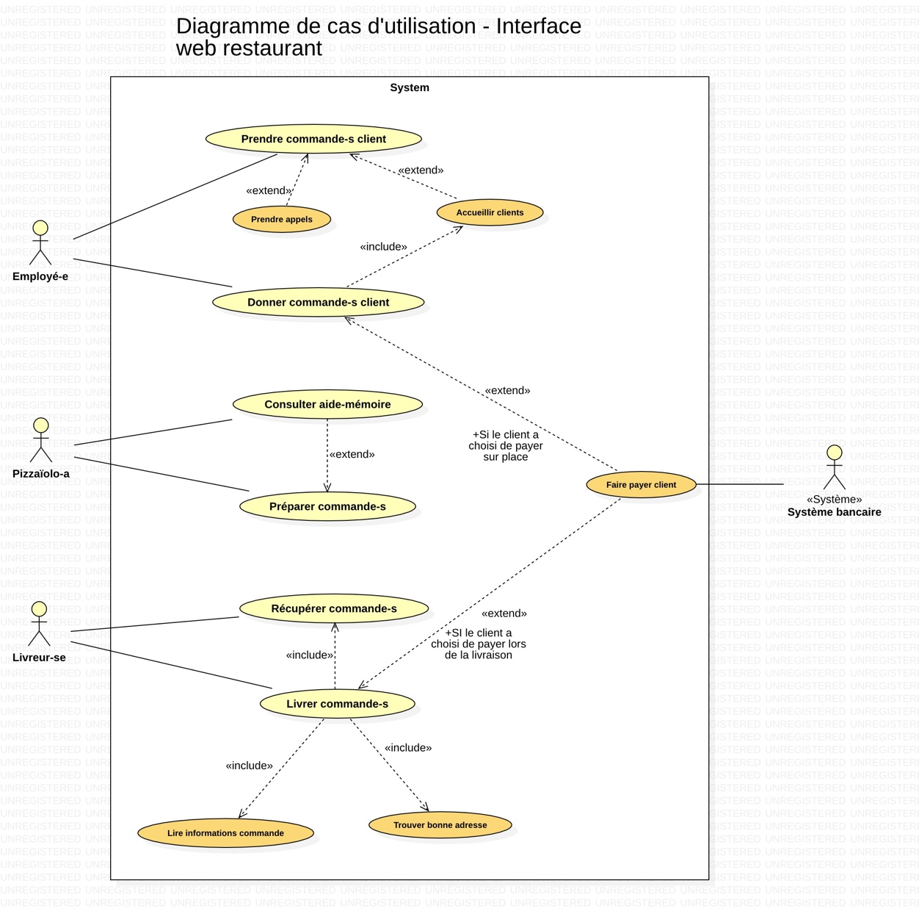
Diagramme UML de cas d’utilisation

Les règles de gestion générales
L’interface web restaurant permet à l’équipe d’OC Pizza de travailler en coordination :
L’employé-e prend les commandes du client si celui-ci a choisi de commander par téléphone ou sur place, de le faire payer et de lui donner la commande s’il a choisi de récupérer sa commande sur place.
Le pizzaiolo prépare les commandes, en cas de doute, il peut consulter un aide-mémoire.
Si le client a choisi de se faire livrer, le livreur entre en jeu, récupère la commande du client, lit les informations de la commande et recherche l’adresse de celui-ci via un système de navigation. Lors de la livraison, il peut demander au client de régler, dans le cas où celui-ci ait choisi de payer lors de la livraison.

Les cas d’utilisation
Nous nous limiterons aux trois use case principaux énoncés précédemment, à savoir les cas d’utilisation « Prendre commande-s client », « Préparer commande-s » et « Livrer commande-s ».

UC1 – Cas d’utilisation « Prendre commande-s client »

Nom : Prendre commande-s client
Acteur(s) : Employé-e
Description : Le client souhaite commander par téléphone, il joint le restaurant, et un-e employé-e prend sa commande.
Auteur : Maxime Jacquette
Date(s) : 21/12/2018 (première rédaction)

Préconditions : Le client compose le numéro de téléphone du restaurant.
Démarrage : L’employé-e prend l’appel.
DESCRIPTION
Le scénario nominal :
1. Le client communique à l’employé-e les produits qu’il souhaite commander ainsi que son moyen de paiement.
2. L’employé-e enregistre la commande du client dans le tableau de commandes.
Les scénarios alternatifs
Aucun
Fin : Scénario nominal : à l’étape 2.
Post-conditions : Aucun
COMPLEMENTS
Ergonomie
La prise de commande doit être rapide, et la communication téléphonique bonne.
Performance attendue
Non communiquée.
Problèmes non résolus
Non communiqués.

UC2 – Cas d’utilisation « Préparer commande-s »

Nom : Préparer commande-s
Acteur(s) : Pizzaiolo-a
Description : Réalisation de la commande.
Auteur : Maxime Jacquette
Date(s) : 21/12/2018 (première rédaction)

Préconditions : Le pizzaiolo reçoit une commande sur le tableau des commandes.
Démarrage : Le pizzaiolo lit la commande.
DESCRIPTION
Le scénario nominal :
1. Le pizzaiolo réunit les ingrédients nécessaires à la fabrication de la ou des pizzas.
2. Le pizzaiolo prépare la ou les pizzas.
3. Le pizzaiolo actualise le statut de la commande.
Les scénarios alternatifs
2.a Échec de la préparation. Nouvelle tentative.
Fin : Scénario nominal : à l’étape 3.
Post-conditions : Le pizzaiolo met les commandes sur le comptoir pour que l’employé-e ou le livreur puisse la/les récupérer.
COMPLEMENTS
Ergonomie
Non communiquée.
Performance attendue
Ajuster votre nombre de pizzaiolos à la demande.
Problèmes non résolus
Non communiqués.

UC3 – Cas d’utilisation « Livrer commande-s »

Nom : Livrer commande-s
Acteur(s) : Livreur-se
Description : Le livreur utilise un véhicule motorisé type scooter pour apporter la commande au client.
Auteur : Maxime Jacquette
Date(s) : 21/12/2018 (première rédaction)

Préconditions : Le livreur récupère la commande.
Démarrage : Le livreur lit les informations concernant la livraison.
DESCRIPTION
Le scénario nominal :
1. Le livreur cherche via un service de cartographie type Google Maps le plus court chemin pour se rendre chez le client.
2, Le livreur se rend chez le client.
3. Le livreur donne la commande au client.
Les scénarios alternatifs
2.a. L’adresse du client n’est pas trouvée. Le livreur appelle le client sur son portable.
3.b Si le client a décidé de payer lors de la livraison, le livreur fait payer le client.
Fin : Scénario nominal : à l’étape 3.
Post-conditions : Aucun
COMPLEMENTS
Ergonomie
Non communiquée.
Performance attendue
Nous pensons qu’une livraison en 10 minutes chrono serait bénéfique pour l’activité de votre entreprise.
Problèmes non résolus
Que faire si le livreur ne trouve pas l’adresse du client, et que celui-ci ne répond pas au bout du fil ?

Interface Web Générale
L’interface web générale enveloppe les fonctions utilisées par les cadres OC PIZZA (manager, patron). Les fonctions principales de ce package sont la gestion de la carte, et la gestion des stocks.

8.1 Les acteurs
Les acteurs concernés par cette partie de votre application sont d’une part les acteurs principaux manager et patron, l’acteur externe fournisseur.

Le diagramme de use case “Interface Web Générale”
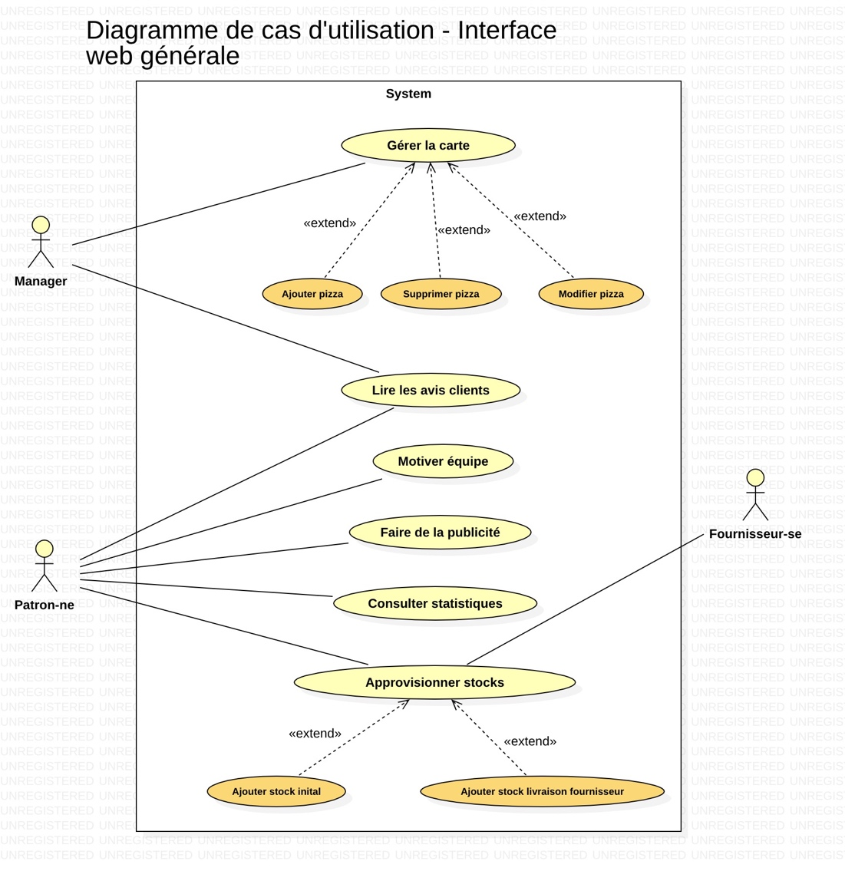
Diagramme UML de cas d’utilisation

Les règles de gestion générales
L’interface web générale permet au manager et au patron de gérer la chaine de pizzeria :
Le manager gère la carte du restaurant, il peut supprimer des pizzas, modifier leur composition, ou en ajouter. Il lit également les avis clients. Le patron lit les avis clients, consulte les statistiques, fait de la publicité́, motive son équipe et gère l’approvisionnement des pizzerias. Il actualise les stocks.

Les cas d’utilisation
Nous nous limiterons aux deux use case principaux énoncés précédemment, à savoir les cas d’utilisation « Gérer la carte », et « Approvisionner stocks ».

UC1 – Cas d’utilisation « Approvisionner stocks »

Nom : Approvisionner stocks
Acteur(s) : Patron-ne
Description : Gérer les stocks de matières premières.
Auteur : Maxime Jacquette
Date(s) : 21/12/2018 (première rédaction)

Préconditions : Consulter l’état des stocks.
Démarrage : Le patron constate que le stock d’un ingrédient s’amenuise.
DESCRIPTION
Le scénario nominal :
1. Le patron reçoit une notification du système.
2. Le patron passe une commande auprès du fournisseur.
3. Le patron réceptionne la commande.
4. Le patron actualise les stocks.
Les scénarios alternatifs
2.a Les ingrédients ne sont pas disponibles. Commande auprès d’un autre fournisseur.
Fin : Scénario nominal : à l’étape 4.
Post-conditions : Aucun
COMPLEMENTS
Ergonomie
Non communiquée.
Performance attendue
Non communiquée.
Problèmes non résolus
En cas de rupture de stock, il faudra afficher sur la page de consultation des produits que la pizza en question ne peut pas être réalisée à titre exceptionnel.

UC2 – Cas d’utilisation « Gérer la carte »

Nom : Gérer la carte
Acteur(s) : Manager
Description : Gérer les pizzas commercialisées.
Auteur : Maxime Jacquette
Date(s) : 21/12/2018 (première rédaction)

Préconditions : Aucune
Démarrage : Le manager choisit une pizza à ajouter, modifier ou supprimer.
DESCRIPTION
Le scénario nominal :
1. Le manager ajoute, supprimer ou modifie la pizza dans la base de données.
2. Le système renvoie la nouvelle liste des pizzas disponibles.
Les scénarios alternatifs
1.a Le manager quitte le système de gestion de base de données.
Fin : Scénario nominal : à l’étape 2.
Post-conditions : En avertir le pizzaiolo.
COMPLEMENTS
Ergonomie
Non communiquée.
Performance attendue
Non communiquée.
Problèmes non résolus
Non communiqués.

Glossaire
package | paquetage

